A lo largo de la vida en la Tierra, han ocurrido una serie de transformaciones en los seres vivos que se han adaptado al medio ambiente, hábitat o entorno. Dando como resultado una diversidad impresionante deespecies con constantes cambios formando nuevas formas, colores y tamaños. Esta diversidad tendrá sistemas genéticos similares, que nos ayudarán a entender su proceso evolutivo. También la determinación para que una especie se extinguiera o por el contrario, se adaptara al cambio. Estos cambios se mantendrán por medio de la herencia y qué tanto beneficiará o perjudicará a sus descendientes.
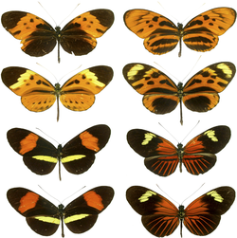
La diversidad genética es el componente básico de la biodiversidad, representa la cantidad de ejemplares que forman una especie y, por tanto, la capacidad para encontrar individuos que suplan a otros afectados por dolencias congénitas, malformaciones, debilidad ante patógenos y otros problemas hereditarios. Es el número total de las características genéticas dentro de una especie, entre mayor diversidad genética, las especies tienen mayores probabilidades de sobrevivir al medio ambiente
Técnicamente P. J. Smith (1996, p. 1) lo define como:
La información contenida en los genes de los distintos individuos de una especie.
Según el mismo autor, la diversidad genética se ha estudiado mucho en la tierra firme, especialmente la referente a los bosques tropicales. Menos en el mar, centrándose principalmente en los mamíferos y las aves, escaseando la documentación sobre la diversidad genética de los peces. Sin embargo, la pérdida de esta diversidad y la consiguiente endogamia puede constituir una causa de extinción.
La mayoría de los análisis de diversidad genética pueden observar en: [1]
- La descripción de la diversidad.
- El cálculo de las relaciones entre las unidades analizadas en el paso uno
- La expresión de estas relaciones con cualquier método de ordenación y/o clasificación disponible

